Міністерство освіти і науки України

Національний університет „Львівська політехніка”

Кафедра ЕОМ



**Звіт**

з лабораторної роботи №6

з дисципліни: “Кросплатформні засоби програмування”

на тему: “Параметризоване програмування”

# Виконала:

Ст. гр. КІ-306

Покидько Юлія

# Прийняв:

доцент кафедри ЕОМ

Іванов Ю. С.

**Львів – 2023**

**Мета:** оволодіти навиками параметризованого програмування мовоюJava.

**Завдання (варіант № 15):** створити параметризований клас, що реалізує предметну область задану варіантом:

**Вагон**

**Хід роботи:**

1. Запустила середовище Eclipse та написала програму згідно індивідуального завдання:

***Driver.java***

*/**  
 * lab 6 package  
 */*package Ki306.Pokydko.Lab6;  
  
*/**  
 * Driver class implements main method for Box class possibilities demonstration  
 *  
 * @author Pokydko Yulia  
 * @version 1.0  
 */*public class Driver {  
  
 public static void main(String[] args) {  
 Wagon<? super Data> wagon = new Wagon<Data>();  
 wagon.add(new Goods(150));  
 wagon.add(new Human(80));  
 wagon.add(new Goods(180));  
 wagon.add(new Human());  
 wagon.add(new Goods());  
 wagon.add(new Human(90));  
 wagon.weight();  
 wagon.remove(0);  
 wagon.weight();  
 Data thing = wagon.findMax();  
 System.*out*.println("The heaviest data is: ");  
 thing.print();  
 }  
}

***Wagon.java***

*/**  
 * lab 6 package  
 */*package Ki306.Pokydko.Lab6;  
  
import java.util.ArrayList;  
  
*/**  
 * Class Wagon implements wagon  
 *  
 * @author Pokydko Yulia  
 * @version 1.0  
 */*public class Wagon<T extends Data> {  
  
 */**  
 * Constructor  
 */* public Wagon() {  
 list = new ArrayList<T>();  
 }  
  
 ArrayList<T> list;  
  
 */**  
 * Method puts thing into a wagon  
 */* public void add(T t) {  
 list.add(t);  
 }  
  
 */**  
 * Method prints info about thing  
 */* public void get(int index) {  
 list.get(index).print();  
 }  
  
 */**  
 * Method removes thing from wagon  
 */* public void remove(int index) {  
 list.remove(index);  
 }  
  
 */**  
 * Method prints weight of wagon  
 */* public void weight() {  
 int sumWeight = 0;  
 for (T t : list)  
 sumWeight += t.getWeight();  
 System.*out*.println("Weight of goods and people in this wagon is: " + sumWeight + "kg");  
 }  
  
 */**  
 * Method returns thing with the greatest weight  
 */* public T findMax() {  
 T max = list.get(0);  
 for (T t : list)  
 if (t.compareTo(max) == 1)  
 max = t;  
 return max;  
 }  
}

***Data.java***

*/**  
 * lab 6 package  
 */*package Ki306.Pokydko.Lab6;  
  
*/**  
 * Interface Data describes rules for data type  
 *  
 * @author Pokydko Yulia  
 * @version 1.0  
 */*public interface Data {  
  
 */**  
 * Method prints info about thing  
 */* public void print();  
  
 */**  
 * Method returns thing's weight  
 */* public int getWeight();  
  
 */**  
 * Method compares current Thing with another Thing  
 *  
 * @param Data  
 */* public int compareTo(Data d);  
}

***Human.java***

package Ki306.Pokydko.Lab6;  
*/**  
 * lab 6 package  
 */  
  
/**  
 * Class Human implements human  
 *  
 * @author Pokydko Yulia  
 * @version 1.0  
 */*public class Human implements Data {  
  
 */**  
 * Constructor  
 */* public Human() {  
 this.weight = 50;  
 }  
  
 */**  
 * Constructor  
 *  
 * @param weight  
 */* public Human(int weight) {  
 this.weight = weight;  
 }  
  
 private int weight;  
  
 */**  
 * Method prints info about thing  
 */* @Override  
 public void print() {  
 System.*out*.println("Type: human");  
 System.*out*.println("Weight: " + weight + " g");  
 }  
  
 */**  
 * Method returns human's weight  
 */* @Override  
 public int getWeight() {  
 return weight;  
 }  
  
 */**  
 * Method compares current data with another data  
 */* @Override  
 public int compareTo(Data d) {  
 if (this.weight > d.getWeight())  
 return 1;  
 if (this.weight == d.getWeight())  
 return 0;  
 return -1;  
 }  
}

***Goods.java***

*/**  
 * lab 6 package  
 */*package Ki306.Pokydko.Lab6;  
  
*/**  
 * Class Goods implements goods  
 *  
 * @author Pokydko Yulia  
 * @version 1.0  
 */*public class Goods implements Data {  
  
 */**  
 * Constructor  
 */* public Goods() {  
 this.weight = 20;  
 }  
  
 */**  
 * Constructor  
 *  
 * @param weight  
 */* public Goods(int weight) {  
 this.weight = weight;  
 }  
  
 private int weight;  
  
 */**  
 * Method prints info about thing  
 */* @Override  
 public void print() {  
 System.*out*.println("Type: goods");  
 System.*out*.println("Weight: " + weight + " g");  
 }  
  
 */**  
 * Method returns thing's weight  
 */* @Override  
 public int getWeight() {  
 return weight;  
 }  
  
 */**  
 * Method compares current data with another data  
 */* @Override  
 public int compareTo(Data d) {  
 if (this.weight > d.getWeight())  
 return 1;  
 if (this.weight == d.getWeight())  
 return 0;  
 return -1;  
 }  
}

**Вивід :**

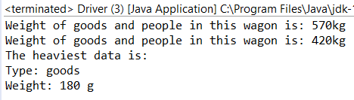

***Рис.1. Результат виконання програми***

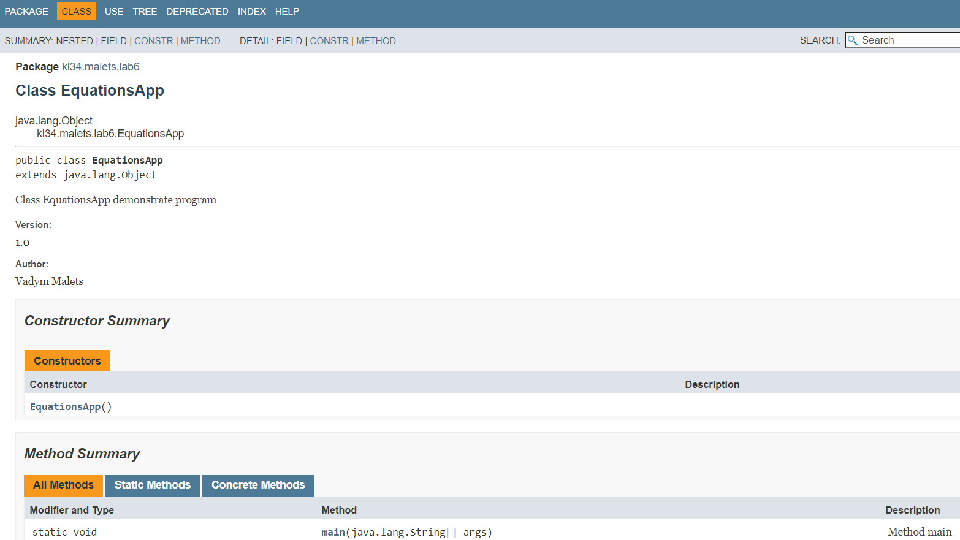



***Рис.2.Згенерована документація***

**Висновок:**

На даній лабораторній роботі оволоділа навиками параметризованого програмування мовоюJava.